周亮为我校师生作廉洁素质教育专题讲座
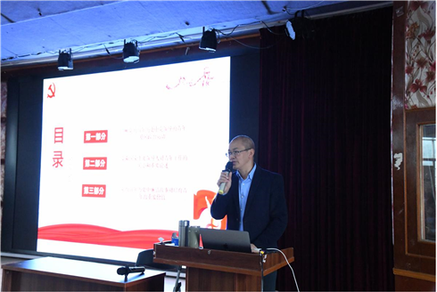
周亮作廉洁素质教育专题讲座
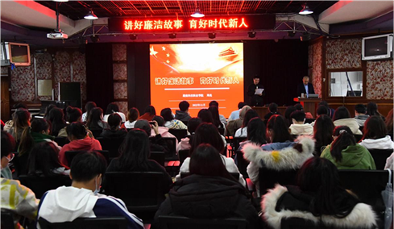
雨花校区综八多功能活动厅讲座现场
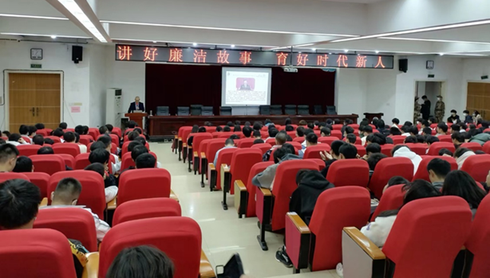
天心校区南院多功能报告厅讲座现场
11月16日，纪委书记周亮先后在雨花校区综八多功能活动厅、天心校区南院多功能报告厅为我校师生作了题为《讲好廉洁故事 育好时代新人》的廉洁素质教育专题讲座。学校各二级学院师生代表近400人聆听了讲座。
“青年强，则国家强。”周亮以习近平总书记在党的二十大报告中对青年的寄语为引，从党的百年历史中党领导的青年爱国政治运动，党和国家主要领导人对青年工作的关心和重要论述，党的百年历史中廉洁故事对培育青年的重要价值等三个方面，讲述了青年在党的百年历程所发挥的重要作用及党和国家对新时代青年的殷切期待。他表示，当代中国青年生逢其时，施展才干的舞台无比广阔，实现梦想的前景无比光明。作为新时代青年，一定要牢固树立廉洁意识，不断提高道德修养，涵养廉洁自律的道德修为，把廉洁作为人生的高尚道德追求。
周亮还结合讲座内容，对我校青年师生提出五点希望，一要始终把树立远大理想、坚定信念作为无坚不摧的前进动力。二要始终高扬爱国主义的光辉旗帜，胸怀忧国忧民之心、爱国爱民之情，不断奉献祖国、奉献人民。三要始终坚持把正确的道德认知、自觉的道德养成、积极的道德实践紧密结合起来，引导青年从中找到人生真谛、生命价值、事业方向。四要始终把勤奋学习作为青年人生进步的主要阶梯，以真才实学服务人民，以创新创造贡献国家。五要始终把奉献社会作为青年不懈追求的优良品德，勇立时代潮头，争做时代先锋。
周亮生动精彩的讲座赢得了在场师生的阵阵掌声，让聆听的师生们接受了一次心灵的洗礼和精神的升华。（文/人文与音乐学院 彭新竹 图/新闻中心 牛志伟）

